Wist je dat:

- de papa van Jezus ook Onze Vader in de hemel is
- de mama van Jezus Maria heet en in de hemel dichtbij God is
- God graag luistert naar wat Maria aan Hem vraagt
- jij Maria kunt vragen voor jou te bidden

speciaal voor jou van mij

Ik heet ………………………. en ik ben ......... jaar.
Ik vind het heel leuk om te ................................................. .
Dit teken of schrijf ik voor jou:

Meer weten?

- over God:
www.kindengeloof.nl

- kijk ook eens op:
www.kinderenbidden
voorkinderen.nl
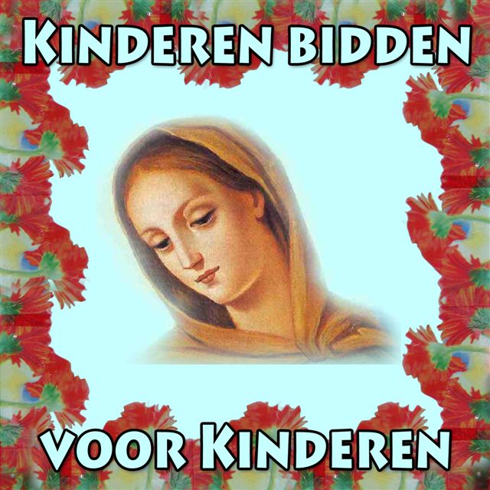

- vragen? Mail naar:
kinderenbiddenvoor
kinderen@gmail.com

